Дисциплина: «КРИМИНАЛИСТИКА»
1) Написать конспект на тему: «Криминалистическое исследование документов» (Классификация, виды, средства и приёмы применяемые при изъятии документов. Признаки почерка)
2) Выполнить практическое задание.
Практической работы № 6
ТЕМА: «Идентификация по признакам письма»
ХОД РЕШЕНИЯ ЗАДАЧ:
1.Внимательно ознакомиться с заданием.
2. Ответить письменно на поставленные вопросы.
Задача
При осмотре мета происшествия следователь обнаружил два образца почерка (см. рис.1,2). У него возникла необходимость в их отождествлении.
1. Дайте понятие почерка.
2. Укажите, по каким признакам можно произвести отождествление почерка
3. Осмотрите почерк, изображенный на рисунках 1 и 2 и укажите общие и частные признаки почерка.
4. Сформулировать вопросы, которые можно поставить перед экспертом в соответствии с данной следственной ситуацией.
Рис 1 Рис.2
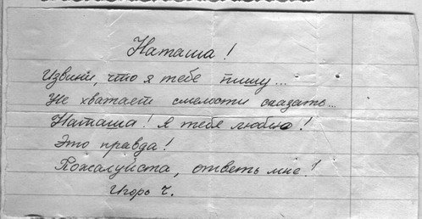
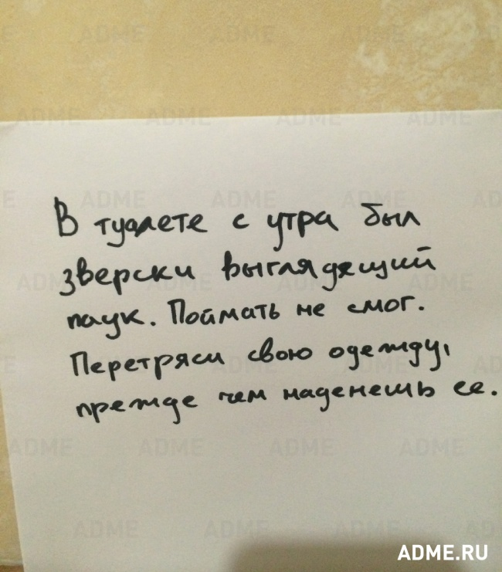

3) Написать конспект на тему: «Криминалистическая габитоскопия» (Характеристика признаков внешности, их классификация. Составление словесного портрета. Криминалистическая портретная экспертиза).
4) Выполнить практическое задание
Практической работы № 7

ТЕМА: «Составление словесного портрета»
ХОД РЕШЕНИЯ ЗАДАЧ:
1. Внимательно ознакомиться с заданием.
2. Ответить письменно на поставленные вопросы.

Задача № 1
При расследовании уголовного дела было установлено, что Антонов убил свою соседку, похитил её вещи и скрылся. Возникла необходимость об объявлении его в розыск.
ЗАДАНИЕ: 1. Укажите на случаи использования признаков внешности человека для установления личности в практике предварительного расследования.
2. Определите понятие «словесного портрета».
3. Назовите правила описания внешних признаков человека.
4. Составьте описание признаков внешности человека по его фотографии (см. рис.).
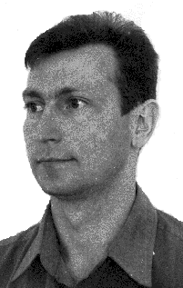
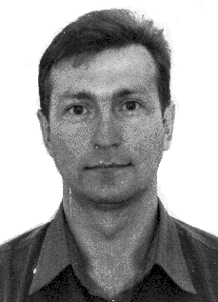
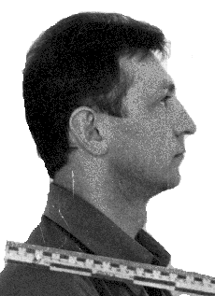
(РИС. )

Дисциплина: «ПРАВОВЫЕ ОСНОВЫ ОТБЫВАНИЯ НАКАЗАНИЯ»
- Составить конспект по теме: «Контроль за деятельностью персонала учреждений и органов, исполняющих наказание» (Глава 3 УИК РФ)

- Составить конспект по теме: «Порядок и условия исполнения наказаний, не связанных с обязательной трудовой деятельностью осужденного»

